TUGAS

LOGIKA DIGITAL DAN SISTEM DIGITAL

RANGKAIAN REGISTER DAN PERANCANGANNYA



Disusun Oleh :

Melinia Indah Wardhani 18.11.0062

Luky Rafi Anuggilarso 18.11.0072

Adi Saputra 18.11.0090

STMIK AMIKOM PURWOKERTO

PURWOKERTO

2019

**KATA PENGANTAR**

Segala puji bagi Allah SWT atas limpahan rahmat, nikmat, hidayah dan ridho-Nya, sehingga kami selaku penyusun laporan dapat menyelesaikan tugas  ini, dengan judul ”Rangkaian Register” untuk memenuhi salah satu tugas mata kuliah Logika dan Sistem Digital.

Makalah ini dapat terselesaikan berkat dukungan dari berbagai pihak terkait. Penyusun mengucapkan terima kasih kepada semua pihak yang membantu penyelesaian makalah ini. Khususnya kepada orang tua yang telah memberikan izin dan mendukung  penuh penulis dan kepada Dosen mata kuliah bersangkutan yang telah banyak membimbing dalam penyusunan makalah ini, serta teman-teman yang telah memberikan semangat dan dukungan.

Tentunya penyusun juga berharap makalah ini dapat diterima dan bermanfaat bagi pembaca. Kami menyadari banyak kekurangan dan hal – hal yang belum sempurna. Untuk itu penyusun senantiasa mengharapkan kritik dan saran yang bersifat membangun. Selain itu, kami menyampaikan permohonan maaf apabila ada tulisan yang kurang berkenan.

**DAFTAR ISI**

HALAMAN SAMPUL i

KATA PENGANTAR ii

DAFTAR ISI ii

RUMUSAN MASALAH iv

BAB I PENDAHULUAN 1

1. Pengertian Rangkaian Register 1
2. Macam-macam Rangkaian Register 2
3. Jenis-jenis Rangakian Register 9
4. Kendali Shift Left Control (HCL) 22
5. Pengisian Paralel Seri Kendali SHL dan Load 23

BAB II PERANCANGAN 24

BAB III SIMULASI DAN PEMBAHASAN 25

BAB IV KESIMPULAN 26

DAFTAR PUSTAKA 27

**RUMUSAN MASALAH**

1. Apa itu Rangkaian Register ?
2. Apa saja macam-macam Rangkaian Register ?
3. Apa saja jenis-jenis Rangkaian Register ?
4. Bagaimana perancangan Rangkaian Register ?
5. Bagaimana simulasi dan Pembahasan mengenai Rangkaian Register ?

**BAB I**

**PEMBAHASAN**

1. **Pengertian Rangkaian Register**

Suatu kumpulan Flip Flop yang dapat secara bersama-sama menyimpan data biner dalam jumlah yang sangat banyak.Sekumpulan sel biner yang dipakai untuk menyimpan informasi yang disajikan dalam bentuk kode biner dilakukan melalui penyetelan keadaan  kumpulan flip-flop dalam register secara serentak sebagai satu kesatuan.

Register dapat dibentuk dari rangkaian logika sekuensial yang dibentuk dari flip-flop. Register merupakan sebagian memori dari mikroprosessor yang dapat diakses dengan kecepatan yang sangat tinggi. Dalam melakukan pekerjaannya mikroprosessor selalu menggunakan register-register sebagai perantaranya sehingga register dapat diibaratkan sebagai kaki dan tangannya dari mikroprosessor.

Dengan kata lain, Register adalah sekumpulan sel biner yang dipakai untuk menyimpan informasi yang disajikan dalam kode-kode biner. Penulisan (pemuatan) informasi itu tidak lain daripada penyetelan keadaan kumpulan flip-flop dalam register itu secara serentak sebagai satu kesatuan. Setiap flip-flop dalam register membentuk satu sel dan dapat menyimpan 1 angka biner (binary digit, bit). Satu register yang tersusun atas n sel dapat menyimpan n bit data yang dapat menyatakan salah satu dari 2n macam kode yang dapat dibentuk dari n bit tersebut, yang untuk data desimal dapat berharga dari 0 sampai dengan 2n-1. Register 8 bit, misalnya, dapat menyimpan salah satu dari 256 macam kode atau harga desimal 0 sampai dengan 255. Register dapat menyimpan informasi dalam kode biner dan menampilkannya kembali dan dikatakan dapat melakukan operasi baca dan tulis.

1 Flip flop = 1 bit

Register 8 bit = data 0 s.d 255 desimal

1 (1)Urutan Pembentukan Sebuah Sistem Digital

1. **Macam-macam Rangkaian Register**

Berdasarkan fungsinya , register yaitu ada register buffer dan register shift

1. Register Buffer

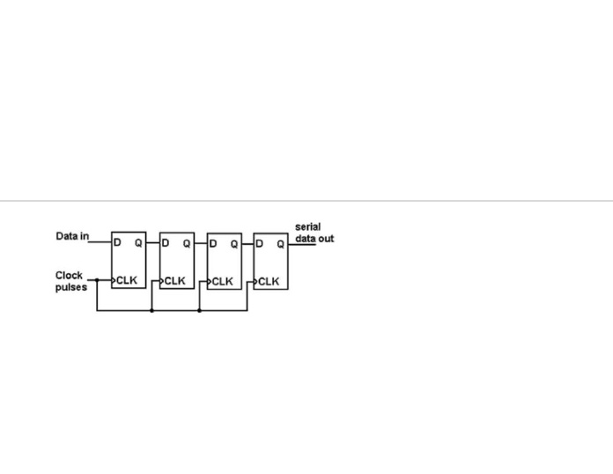

Gambar 1 Rangkaian buffer 4 D - FF yang tersambung dalam sebuah rangkaian serial in, serial out shift register.

Register buffer berfungsi untuk menyimpan kata digital. Setiap datang pulsa clock, data dari input D dari masing - masing FF akan di transfer kepada Q output. Pada awalnya, isi dari register diset 0 dengan mengirimkan clock pada clear. Jika 1 merupakan input dari FF yang pertama, maka pada pulsa berikutnya 1 akan di trasnfer ke output FF1 dan sekaligus menjadi input FF2.

1. Register Buffer terkendali

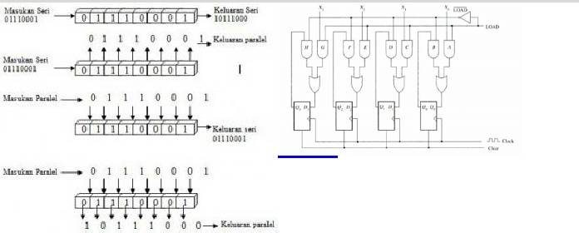

Register Buffer Terkendali adalah register buffer yang ditambah dengan beberapa gerbang logika dasar AND, OR, dan NOT. Gambar rangkaian menunjukkan sebuah Register buffer terkendali dengan CLR aktif tinggi. Apabila CLR = 1, maka akan terjadi reset pada flip-flop dan data yang tersimpan (Q) menjadi 0000. dan ketika CLR = 0, register siap beroperasi kembali. Sinyal kendali LOAD adalah input kendali yang menentukan operasi rangkaian.Ketika LOAD = 0, semua input data tidak diizinkan masuk, artinya flip-flop mengisolasi input data atau menahan semua data yang ada di dalamnya. Dengan kata lain, register tidak berubah selama LOAD = 0. Ketika LOAD = 1, semua input data akan diterima oleh register. Ketika LOAD kembali = 0, maka input data yang diterima register tadi akan tersimpan dengan aman tanpa gangguan perubahan input.

1. Register Geser



Register Geser Adalah suatu register dimana informasi dapat bergeser (digeserkan). Dalam register geser flip-flop saling dikoneksi, Sehingga isinya dapat digeserkan dari satu flip-flop ke flip-flop yang lain, kekiri atau kekanan atas perintah denyut lonceng (Clock). Register dapat disusun secara langsung dengan flip-flop. Sebuah flip-flop (FF) dapat menyimpan (store) atau mengingat (memory) atau mencatat (register) data 1 bit. Pada dasarnya, kita dapat membuat register geser (shift register) dengan menggunakan  berbagai macam flip-flop, seperti flip-flop RS, JK, D, dan T. Yang penting,[rangkaian](http://belajar-elektronika.info/category/rangkaian-elektronika-aplikatif/)ini bersifat sinkronus sekuensial, yang berarti bahwa kondisi outputnya ditentukan oleh input, output sekarang (current output) dan setiap output berubah pada waktu yang bersamaan (konotasi dari sinkronus) untuk men-jamin integritas data.

Operasi pergeseran data oleh register membuktikan bahwa suatu data biner dapat berpindah tempat, dari satu tempat menuju tempat yang lainnya (flip-flop yang lainnya). Perpindahan terjadi  berdasarkan waktu. Register Geser atau Shift Register dapat memindahkan bit-bit yang tersimpan ke kiri atau ke kanan. Pergeseran bit ini penting dalam operasi aritmatika dan operasi logika yang dipakai dalam mikroprosesor (komputer).

Dasar dari register geser adalah menggeser data yang disimpannya. Sebagai contoh, sebuah register geser 4-bit akan menggeser data biner yang saling berurutan sebanyak 4 posisi. Proses bergesernya data yang masuk ke dalam register terjadi sejalan dengan sinyal pendetak. Cepat-lambatnya pewaktuan dalam pergeseran dientukan oleh sinyal pendetak yang digunakan. Setiap kali sinyal pendetak berdenyut, maka data yang tersimpan akan bergeser satu posisi. Jika  pulsa pendetak berdenyut sekali lagi, maka data yang tersimpan akan bergeser satu posisi lagi. Begitulah dan seterusnya.

Contoh kasus register geser dalam pekerjaan sehari-hari yaitu terdapat pada kalkulator. Bila kita memasukan masing-masing digit pada papan tombol, angka pada peraga akan bergeser ke kiri. Dengan kata lain, untuk memasukkan angka 268 kita harus mengerjakan hal sebagai  berikut.

Pertama, kita akan menekan dan melepaskan 2 pada papan tombol, maka 2 muncul pada  peraga pada posisi palng kanan. Selanjutnya, kita menekan dan melepaskan 6 pada papan tombol yang menyebabkan 2 bergeser satu posisi ke kiri, yang memungkinkan 6 muncul pada posisi paling kanan, 26 muncul pada peraga. Akhirnya, kita menekan dan melepaskan 8 pada papan tombol, 268 muncul pada peraga.

1. IC-IC Register Geser
2. IC 74164.

IC 74164 : IC Register Geser untuk PenterjemahIC74164 memiliki dua jalur masukan serial, yaitu jalur seri pertama (atau a) , dan jalur seri kedua (atau b) , yang bekerja secara sinkron dengan sinyal pendetak pemicu tepi positif. Setiap pulsa pendetak tepi positif akan menggeser bit-bit data satu posisi ke kanan. Bit data pertama dimasukkan dan berakhir dalam flip-flop D yang paling kanan (Q7) sesudah delapan sinyal pendetak . Masukan MR adalah masukan sinyal kendali reset yang bekerja dalam mode Aktif Rendah . Sinyal ini akan mereset atau memadamkan 8 flip-flop seketika, dengan cara memberikan sinyal 0 atau LOW.

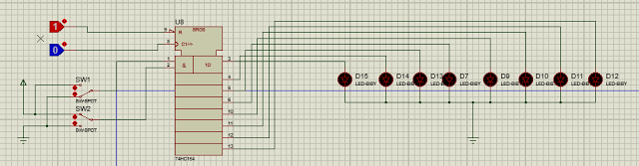

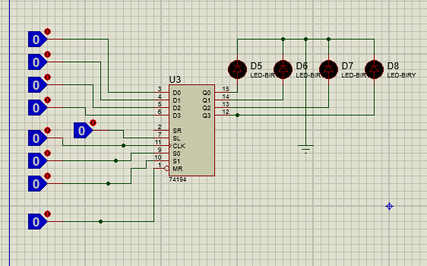

Macam-Macam register Geser :

1. Resgister Geser Kiri

Register geser yang paling dasar dan sederhana adalah register geser ke kiri. Register ini terdiri dari hanya beberapa flip-flop D yang saling berhubungan. Flip-flop yang pertama, keluaran Q-nya memberi umpan kepada masukan dari flip-flop kedua. Kemudian keluaran Q dari flip-flop kedua memberi umpan kepada masukan flip-flop ketiga, dan seterusnya. Seperti pada gambar rangkaian register geser ke kiri di bawah ini.

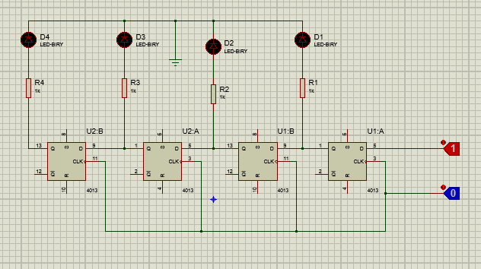

1. Register Geser Kanan

Pada gambar di bawah ini ditampilkan sebuah register geser kanan. Sebagaimana terlihat setiap keluaran O mengaktifkan masukan D dari flip-flop sebelumnya. Setiap kali tepi naik dari sinyal pendetak itu tiba, bit-bit yang tersimpan bergeser satu posisi ke kanan.

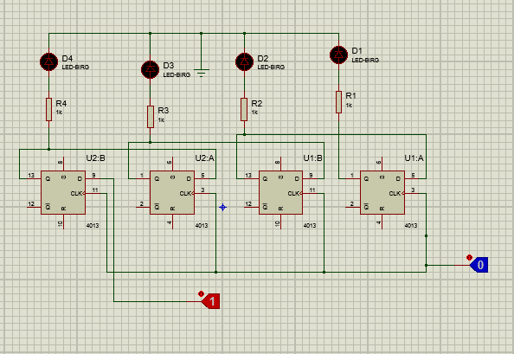

1. Register Geser Dengan Masukan Pararel Keluar Serial

Dalam register ini sinyal pendetak (Clock) akan diumpankan secara bersama-sama atau serentak ke semua flip-flop. Sinyal pendetak ini akan menggerakkan pergeseran data flip-flop. Karena mode operasi yang digunakan sinyal pendetak berubah dari positif ke negatif atau tepi turun dari sinyal pendetak, flip-flop akan menanggapi untuk masukan sinyal kendali J dan K-nya pada setiap tepi pulsa negatif. Setiap kali flip-flop menanggapi, akan terjadi pergeseran satu posisi ke kanan.

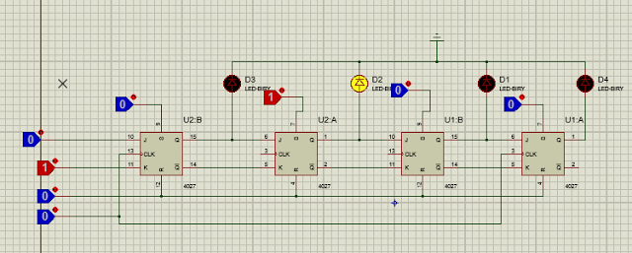

1. RegisterGeser Dengan Masukan Serial Keluaran Serial

Register jenis ini elemen pembentuknya terdiri dari flip-flop D atau JK yang dijajar sedemikian rupa, mirip orang berbaris. Jika flip-flop yang pertama menerima data, maka data tersebut akan diteruskan dengan mengumpankannya pada flip-flop selanjutnya hingga selesai.

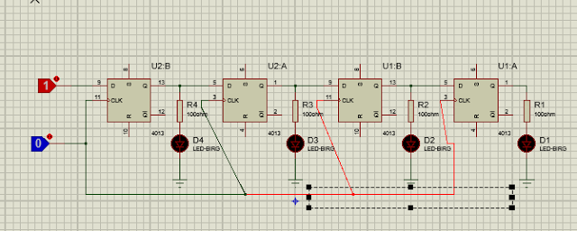

1. Register Penyangga Data

Data yang diberikan pada masukan disimpan dan dipalang di dalam register. Setelah pemalangan terjadi, keadaan keluaran register tidak akan berubah walaupun masukannya berubah, berfungsi sebagai penyangga (buffer). Terdapat 2 jenis :  transparan (transparent) dan terpicu (triggered). Biasanya dipakai Flip-flop D Register ini dapat menyipan data lebih banyak dari 1 bit.

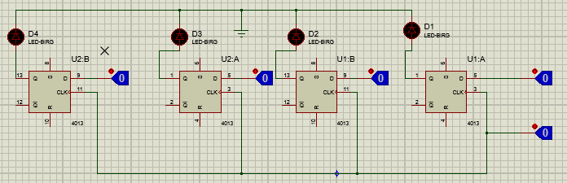

1. **Jenis-jenis Rangkaian Register**

Jenis Register berdasarkan fungsinnya terdiri dari :

1. Storage Register

Untuk membuat storage register kita dapat memanfaatkan flip flop jenis D Flip flop dan JK flip-flop. Karena D flip flop dan JK flip flop kerjanya dapat menyimpan 1 bit bilangan biner, maka kedua jenis flip flop ini dapat kita gunakan untuk storage register. Untuk membentuk rangkaian register yang mampu menyimpan  4 bit diperlukan empat buah flip flip dalam jenis yang sama. Berikut ini adalah contoh pengunaan  D Flip - flop untuk membuat rangkaian storage register.

[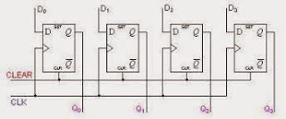](http://1.bp.blogspot.com/-09UZJAKbm6o/VWJPnn37sNI/AAAAAAAADw8/UUxpL8SpNFI/s1600/images%2B%25284%2529.jpg)

Pada rangkaian di atas, informasi atau data yang masuk pada input D0, D1, D2, dan D3 biasanya datang dari [rangkaian counter atau pencacah](http://www.uniksharianja.com/2015/05/counter-atau-rangkaian-pencacah.html). Jika input clock diberika harga 0, maka informasi apapun yang berada pada input D tidak akan mempengaruhi nilai pada output Q. Akan tetapi, jika input clock (CLK) diberi nilai 1 maka output Q akan sama nilainya dengan input D dan seterusnya. Jika input clock (CLK) kembali menjadi 0, maka informasi terakhir akan tetap tersimpan pada output Q walaupun input D nilainya berubah-ubah. Untuk membersihkan (refresh) isi memory dapat digunakan input clear.

Sedangkan untuk membentuk storage register dari JK flip flop, maka kita dapat menyusun rangkaian JK flip-flip seperti  terlihat pada gambar berikut ini.

[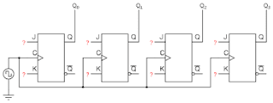](http://3.bp.blogspot.com/-xSxyQeA1m24/VWJTEgwjZWI/AAAAAAAADxI/d8RmWhUe9c8/s1600/images%2B%25282%2529.png)

Pada gambar di atas nilai dari input J dan K tergantung pada output Q dan not Q pada rangkaian counter. Jika input C (clock) = 1, maka informasi yang berada pada output counter (yang masuk ke input register J dan K) akan berpindah ke output storage register (Q0, Q1, Q2, Q3). Selanjutnya jika input C (clock) berubah menjadi 0, maka informasi tadi akan tetap tersimpan walaupun output counter (yang masuk ke input register J dan K) berubah nilainya.

1. Shift Register

Seperti yang sudah dijelaskan di atas bahwa register dibentuk dari beberapa buah flip-flop yang mampu menyimpan informasi dalam bilangan biner (0 atau 1). Setiap bit informasi akan diwakili oleh satu buah [flip flop atau bistabil multivibrator](http://www.uniksharianja.com/2015/05/flip-flop-atau-bistabil-multivibrator.html) ( D flip-flop atau JK flip-flop). Dengan menghubungkan flip-flop sedemikian rupa kita dapat membuat informasi bisa dimasukkan untuk disimpan sementara dan bisa dikeluarkan juga bilamana diperlukan. Register yang bisa melakukan fungsi seperti di atas deisebut dengan shift register. Shift register dapat dibedakan menjadi empat macam yaitu:

1. Serial paralel shift register
2. Serial serial shift register
3. Paralel serial shift register
4. Paralel paralel shift register

Pada serial paralel shift register, informasi biner yang berbentuk seri dimasukkan dan disimpan dalam bentukparalel secara bertahap bit per bit. Jika kita ingin menyimpan informasi 4 bit, maka diperlukan 4 pulsa clock yang dimasukkan satu persatu sesuai dengan urutan bit yang akan disimpan. Rangkaiannya dapat dilihat seperti gambar berikut.

[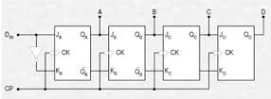](http://2.bp.blogspot.com/-ok9id7dA6wU/VWJYzf61-rI/AAAAAAAADxY/oDtbEJXGutQ/s1600/Screenshot_1.png)

Selain dengan JK flip-flop rangkaian serial paralel shift register juga dapat dibangun dari D flip-flop.

Jenis register dapat pula diklasifikasikan berdasarkan cara data masuk ke dalam suatu register untuk di simpan dan cara data dikeluarkan dari register tersebut. Untuk memasuukan dan mengeluarkan ke atau dari register secara seraial atau paralel. Cara serial berarti data di masukkan atau dikeluarkan ke atau dari register secara berurutan bit demi bit. Sedangkan cara paralel berarti data yang terdiri dari beberapa bit dimasukkan atau dikeluarkan ke atau dari register secara serempak. Berdasarkan hal itu maka dikenal 4 jenis register, yaitu :

1. Serial Input Serial Output (SISO)
2. Serial Input Paralel Output (SIPO)
3. Paralel In Serial Output (PISO)
4. Paralel Input Paralel Output (PIPO
5. SERIAL IN SERIAL OUT (SISO)

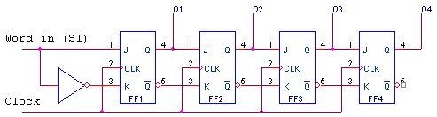

Gambar Register SISO yang menggunakan JK FF

**Prinsip kerja**: Informasi/data dimasukan melalui word in dan akan dikeluarkan jika ada denyut lonceng berlalu dari 1 ke 0. Karena jalan keluarnya flip-flop satu dihubungkan kepada jalan masuk flip-flop berikutnya, maka informasi didalam register akan digrser ke kanan selama tebing dari denyutlonceng (Clock).

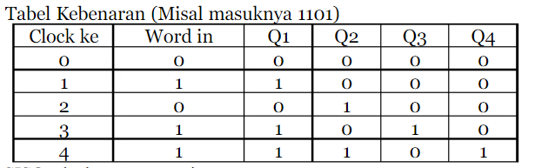

Register geser SISO ada dua macam yaitu:

* 1. *Shift Right Register (SRR)/Register*geser kanan
  2. *Shift Left Register (SLR)/Register*geser kiri
  3. *Shift Control Register*dapat berfungsi sebagai SSR maupun SLR

Rangkaian Shift control adalah sebagi berikut:

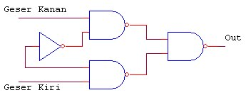

Rangkaian ini untuk mengaktifkan geser kanan/kiri yang ditentukan oleh SC. Jika SC=1, maka akan mengaktifkan SLR. Jika SC=0, maka akan mengaktifkan SRR. Gambar rangkaian selengkapnya adalah sebagai berikut:

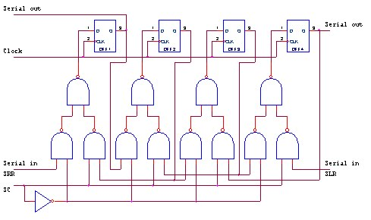

Keterangan SC=0,maka input geser kanan akan aktif. Keluaran NAND diumpamakan ke input DFF1 dansetelah denyut lonceng berlaku (saat tebing depan), maka informasi diteruskan ke output Q1. Danoutput Q1 terhubung langsung keoutput DFF2 berikutnya sehingga dengan proses ini terjadi pergeseran ke kanan.

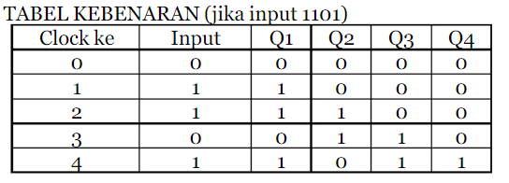

Informasi digit digeser kekanan setiap ada perubahan pulsa clock tebing atas. Geser kanan berfungsi sebagai operasi aritmatika yaitu pembagi dua untuk tiap-tiap flip-flop. Jika SC = 1 , maka akan mengaktifkan input geser kiri. Output NAND masuk ke input D-FF4 dansetelah diberi pulsa clock informasi dikeluarkan melalui Q4 dan keluaran Q4 dihubungkan ke inputD-FF3, keluaran D-FF3 dimasukan ke D-FF berikutnya, sehingga dengan demikian terjadi pergeseran informasi bit ke arah kiri.

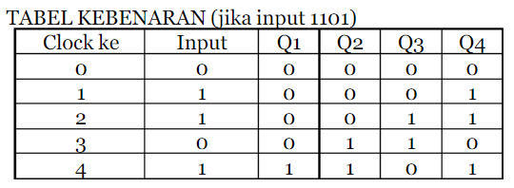

Register geser kiri berfungsi sebagai operasi aritmatika yaitu sebagai pengali dua untuk tiap-tiap flip-flop.

1. SERIAL IN PARALEL OUT (SIPO)

Adalah register geser dengan masukan data secara serial dan keluaran data secara parelel. Gambar rangkaiannya adalah sebagai berikut: (SIPO menggunakan D-FF)

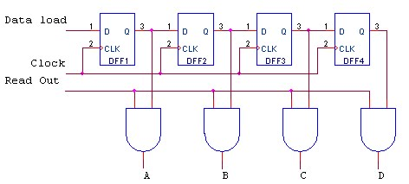

Cara kerja: Masukan-masukan data secara deret akan dikeluarkan oleh D-FF setelah masukan denyutlonceng dari 0 ke 1. Keluaran data/informasi serial akan dapat dibaca secara paralel setelahdiberikan satu komando*(Read Out).*

 Bila dijalan masuk Read Out diberi logik 0, maka semuakeluaran AND adalah 0 dan bila Read Out diberi logik 1, maka pintu-pintu AND menghubunglangsungkan sinyal-sinyal yang ada di Q masing-masing flip-flop.

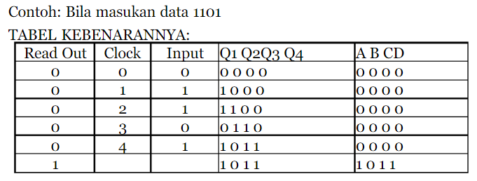

1. PARALEL IN PARALEL OUT (PIPO)

Adalah register geser dengan masukan data secara jajar/paralel dan keluaran jajar/paralel. Gambara rangkaiannya adalah sebagai berikut : (PIPO menggunakan D-FF)

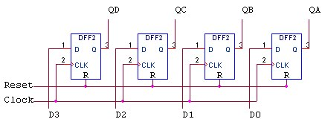

Cara kerja: Sebelum dimasuki data rangkaian direset dulu agar keluaran Q semuanya 0. Setelah itu data dimasukkan secara paralel pada input D-FF dan data akan diloloskan keluar secara paralel setelah flip-flop mendapat pulsa clock dari 0 ke 1.

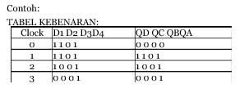

1. PARALEL IN SERIAL OUT (PISO)

Adalah register geser dengan masukan data secara paralel dan dikeluarkan secaraderet/serial. Gambar rangkaian register PISO menggunakan D-FF adalah sebagai berikut:

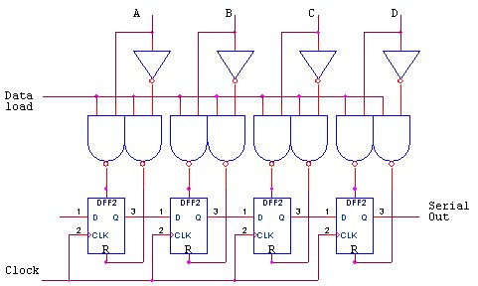

Rangkaian diatas merupakan register geser dengan panjang kata 4 bit. Semua jalan masuk clockdihubungkan jajar. Data-data yang ada di A, B, C, D dimasukkan ke flip-flop secara serempak,apabila dijalan masuk Data Load diberi logik 1.

Cara Kerja:

* + Mula-mula jalan masuk Data Load = 0, maka semua pintu NAND mengeluarkan 1,sehingga jalan masuk set dan rerset semuanya 1 berarti bahwa jalan masuk set dan resettidak berpengaruh.
  + Jika Data Load = 1, maka semua input paralel akan dilewatkan oleh NAND. Misal jalanmasuk A=1, maka pintu NAND 1 mengeluarkan 0 adapun pintu NAND 2 mengeluarkan1. Dengan demikian flip-flop diset sehingga menjadi Q=1. Karena flip-flop yang lainpundihubungkan dengan cara yang sama, maka mereka juga mengoper informasi pada saatData Load diberi logik 1. Setelah informasi berada didalam register, Data Load diberi logik0. Informasi akan dapat dikeluarkan dari register dengan cara memasukkan denyutlonceng, denyut-demi denyut keluar deret/seri. Untuk keperluan ini jalan masuk Ddihubungkan kepada keluaran Q.

Ada juga register yang dapat digunakan sebagai Shift register SISO maupun PIPO dengan bantuan suatu control sbb:

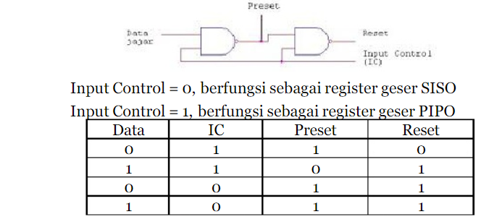

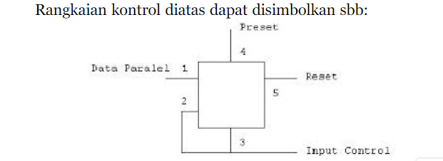

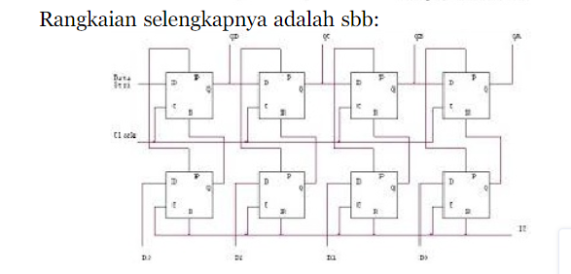

Catatan: Jika IC=0, maka input yang dimasukan ke D0, D1, D2, D3 tidak mempengaruhi keadaan output QA, QB, QC, QD tetapi yang mempengaruhinya adalah data yang dimasukkan ke input D-FF secara serial, maka pada kondisi ini rangkaian akan bekerja senagai register geser SISO. Jika IC=1, maka input yang dimasukkan ke gate D seri tidak akan mempengaruhi output, tetapi output dipengaruhi oleh data paralel (D0, D1, D2, D3). Input dimasukkan secara serempak dan keluaran ditunjukkan secara serempak begitu pulsa clock berguling dari 1 ke 0, maka pada kondisi ini rangkaian akan bekerja sebagai registeer geser PIPO.

Register yang digunakan oleh mikroprosesor dibagi menjadi 5 bagian dengan tugasnya yang berbeda-beda, yaitu :

1. Segment Register

Register ini terdiri atas register CS,DS,ES dan SS yang masing-masingnya merupakan register 16 bit. Register-register dalam kelompok ini secara umum digunakan untuk menunjukkan alamat dari suatu segmen.

* Register CS (Code Segment)

Digunakan untuk menunjukkan tempat dari segmen yang sedang aktif, sedangkan register **SS**(Stack Segment) menunjukkan letak dari segmen yang digunakan oleh stack. Kedua register ini sebaiknya tidak sembarang diubah karena akan menyebabkan kekacauan pada program anda nantinya.

* Register DS (Data Segment)

Biasanya digunakan untuk menunjukkan tempat segmen dimana data-data pada program disimpan. Umumnya isi dari register ini tidak perlu diubah kecuali pada program residen.

* Register ES(Extra Segment)

Sesuai dengan namanya adalah suatu register bonus yang tidak mempunyai suatu tugas khusus. Register ES ini biasanya digunakan untuk menunjukkan suatu alamat di memory, misalkan alamat memory video.

* Pada prosesor 80386 terdapat tambahan register segment 16 bit, yaitu **FS<Extra Segment>** dan **GS<Extra Segment>**.

1. Pointer dan Index Register

Register ini adalah register SP,BP,SI dan DI yang masing-masing terdiri atas 16 bit. Register- register ini secara umum digunakan sebagai penunjuk atau pointer terhadap suatu lokasi di memory.

* Register SP(Stack Pointer)

Register ini berpasangan dengan register segment SS(SS:SP) digunakan untuk mununjukkan alamat dari stack, sedangkan register **BP**(Base Pointer)yang berpasangan dengan register SS(SS:BP) mencatat suatu alamat di memory tempat data.

* Register SI(Source Index) dan Register DI(Destination Index)

Biasanya digunakan pada operasi string dengan mengakses secara langsung pada alamat di memory yang ditunjukkan oleh kedua register ini.

1. Index Pointer Register

Register IP berpasangan dengan CS(CS:IP) menunjukkan alamat dimemory tempat dari intruksi(perintah) selanjutnya yang akan dieksekusi. Register IP juga merupakan register 16 bit. Pada prosesor 80386 digunakan register EIP yang merupakan register 32 bit.

1. General Purpose Register

Register yang termasuk dalam kelompok ini adalah register AX,BX,CX dan DX yang masing-masing terdiri atas 16 bit. Register- register 16 bit dari kelompok ini mempunyai suatu ciri khas, yaitu dapat dipisah menjadi 2 bagian dimana masing-masing bagian terdiri atas 8 bit, seperti pada gambar 4.1. Akhiran **H** menunjukkan High sedangkan akhiran **L** menunjukkan Low.

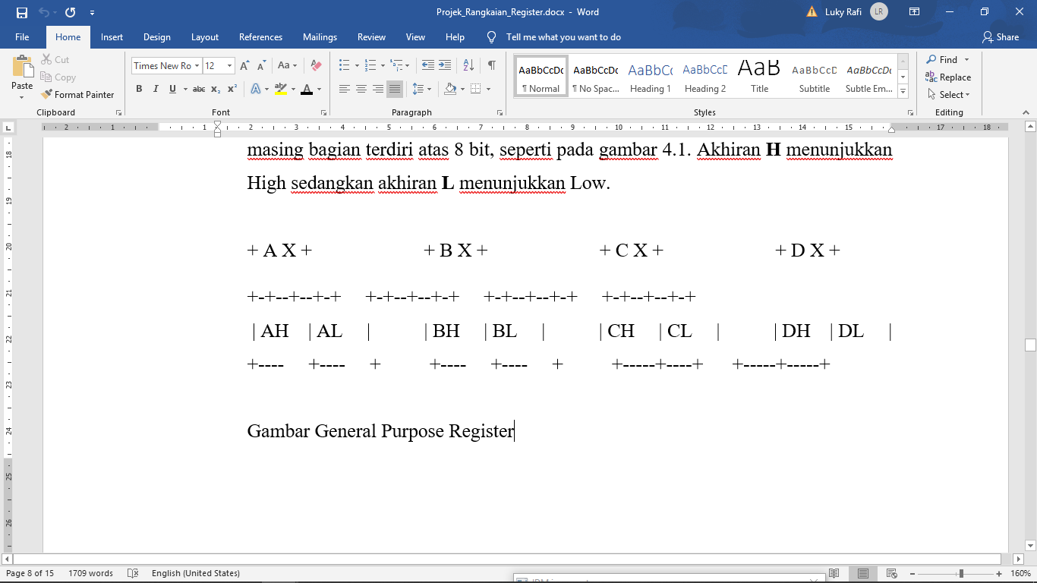

Gambar General Purpose Register

Fungsi dari masing-masing register diatas yaitu :

* **Register** **AX**,secara khusus digunakan pada operasi aritmatika terutama dalam operasi pembagian dan pengurangan.
* **Register** **BX**, biasanya digunakan untuk menunjukkan suatu alamat offset dari suatu segmen.
* **Register CX**, digunakan secara khusus pada operasi looping dimana register ini menentukan berapa banyaknya looping yang akan terjadi.
* **Register** **DX**, digunakan untuk menampung sisa hasil pembagian 16 bit. Pada prosesor 80386 terdapat tambahan register 32 bit, yaitu EAX,EBX,ECX dan EDX.

1. Flags Register

Flags(Bendera) register ini menunjukkan kondisi dari suatu keadaan< ya atau tidak >. Karena setiap keadaan dapat digunakan 1 bit saja, maka sesuai dengan jumlah bitnya, Flags register ini mampu mencatat sampai 16 keadaan. Adapun flag yang terdapat pada mikroprosesor 8088 keatas yaitu:

* ***OF <OverFlow Flag>***

Jika terjadi OverFlow pada operasi aritmatika, bit ini akan bernilai 1.

* ***SF <Sign Flag>***

Jika digunakan bilangan bertanda bit ini akan bernilai 1.

* ***CF <Carry Flag>***

Jika terjadi borrow pada operasi pengurangan atau carry pada penjumlahan, bit ini akan bernilai 1.

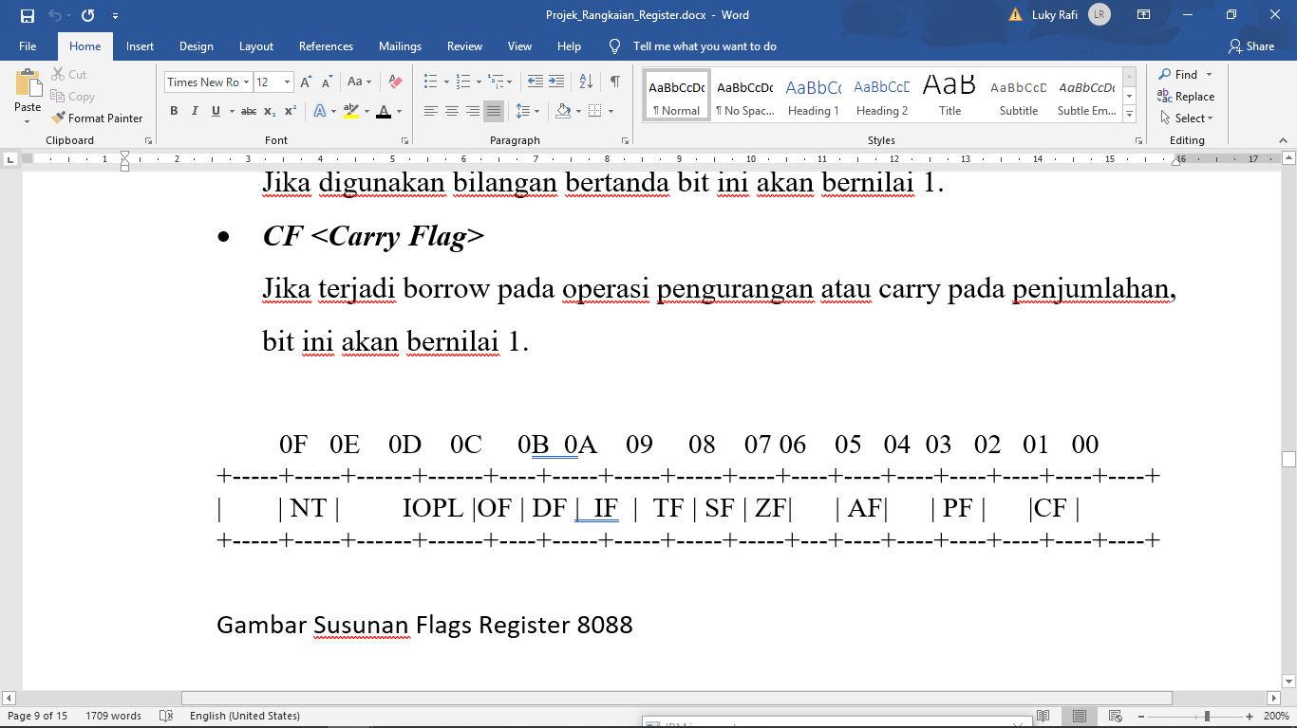

Gambar Susunan Flags Register 8088

* ***PF <Parity Flag>***.

Digunakan untuk menunjukkan paritas bilangan. Bit ini akan bernilai 1 bila bilangan yang dihasilkan merupakan bilangan genap.

* ***DF <Direction Flag>***

Digunakan pada operasi string untuk menunjukkan arah proses.

* ***IF <Interrupt Enable Flag>***

CPU akan mengabaikan interupsi yang terjadi jika bit ini 0.

* ***TF <Trap Flag>***

Digunakan terutama untuk Debugging, dengan operasi step by step.

* ***AF <Auxiliary Flag>***

Digunakan oleh operasi BCD, seperti pada perintah AAA.

* ***NT <Nested Task>***

Digunakan pada prosesor 80286 dan 80386 untuk menjaga jalannya interupsi yang terjadi secara beruntun.

* ***IOPL <I/O Protection level>***

Flag ini terdiri atas 2 bit dan digunakan pada prosesor 80286 dan 80386 untuk mode proteksi.

* ***PE <Protection Enable>***

Digunakan untuk mengaktifkan mode proteksi. flag ini akan bernilai 1 pada mode proteksi dan 0 pada mode real.

* ***MP <Monitor Coprosesor>***

Digunakan bersama flag TS untuk menangani terjadinya intruksi WAIT.

* ***EM <Emulate Coprosesor>***

Flag ini digunakan untuk mensimulasikan coprosesor 80287 atau 80387.

* ***TS <Task Switched>***

Flag ini tersedia pada 80286 keatas.

* ***ET <Extension Type>***

Flag ini digunakan untuk menentukan jenis coprosesor 80287 atau 80387.

* ***RF <Resume Flag>***

Register ini hanya terdapat pada prosesor 80386 keatas.

1. **Kendali Shift Left Control (HCL)**

SHL merupakan sinyal kendali. Apabila SHL rendah, maka sinyal SHL tinggi. Keadaan ini membuat setiap keluaran flip-flop masuk kembali ke masukan datanya. Karenanya, data tetap tersimpan pada setiap flip-flop pada waktu pulsa-pulsa pendetak tiba.Dengan cara ini, sebuah kata digit dapat disimpan selama waktu yang diinginkan.

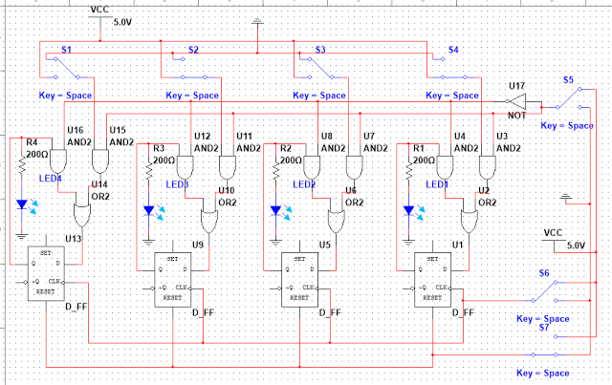

1. **Pengisian Paralel Seri Kendali SHL dan Load**

Register geser ini bekerja dengan sinyal kendali Shl dan Load. Apabila sinyal kendali load rendah dan shl tinggi, maka register bekerja dengan masukan seri kiri. jika sinyal kendali load tinggi dan shl rendah, maka registerbekerja dengan masukan paralel.

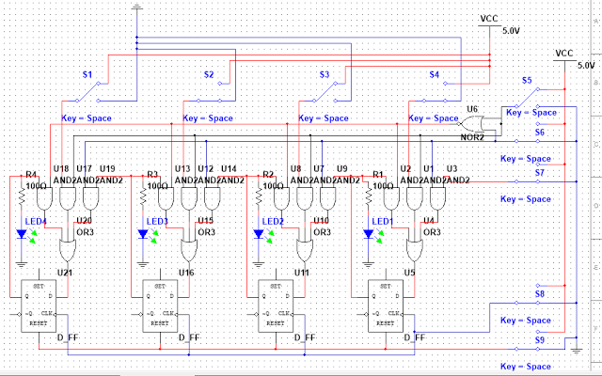

**BAB II**

**PERANCANGAN**

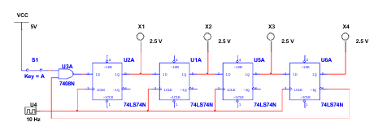

Komponen yang digunakan

* 4 buah IC 74LS74N 2.
* 1 buah gerbang AND 7408 3.
* 4 buah probe warna biru, orange, merah, hijau 4.
* Digital clock 5.
* Vcc 6.
* Switch (saklar)

Langkah kerja :

* Siapkan 4 buah IC 74LS74N 2.
* Atur letak IC agar tidak terlalu rapat 3.
* Letakan masing-masing probe pada celah antar IC tersebut 4.
* Letakan vcc diatas 5.
* Sambungkan vcc kesalah satu kaki saklar 6.
* Sambungkan kaki saklar satunya ke salah satu input gerbang AND 7408 7.
* Kaki input gerbang AND yang satunya sambungkan ke output
* –
* Q pada IC terakhir 8.
* Sambungkan output gerbang AND ke input IC pertama 9.
* Sambungkan clock ke masing-masing IC 10.
* Sambungkan input pada masing-masing IC lalu hubungkan ke masing-masing probe. 11.
* Tekan tombol play untuk memulai rangkaian tersebut.

**BAB III**

**SIMULASI DAN PEMBAHASAN**

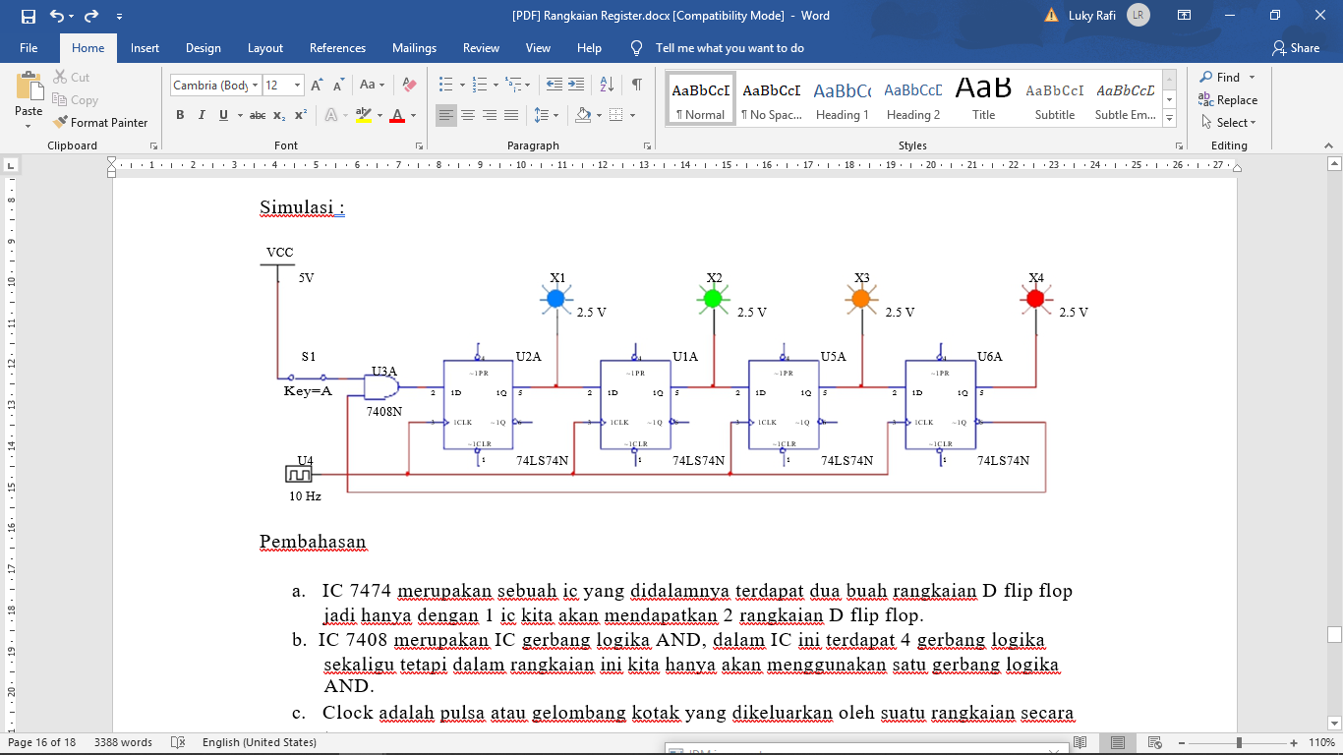

Pembahasan

1. IC 7474 merupakan sebuah ic yang didalamnya terdapat dua buah rangkaian D flip flop jadi hanya dengan 1 ic kita akan mendapatkan 2 rangkaian D flip flop.
2. IC 7408 merupakan IC gerbang logika AND, dalam IC ini terdapat 4 gerbang logika sekaligu tetapi dalam rangkaian ini kita hanya akan menggunakan satu gerbang logika AND.
3. Clock adalah pulsa atau gelombang kotak yang dikeluarkan oleh suatu rangkaian secara terus menerus.
4. Probe digunakan sebagai indicator output pada rangkaian register

Rangakaian ini merupakan rangkaian SIPO (Serial In Paralel Out). Rangkaian tersebut dapat digunakan pada lampu lalu lintas, lampu jalanan, lampu hiasan, dll.

**BAB IV**

**KESIMPULAN**

Register merupakan sebagian memori dari mikroprosessor yang dapat diakses dengan kecepatan yang sangat tinggi. Register dapat dibentuk dari rangkaian logika sekuensial yang dibentuk dari D flip-flop yang disusun sedemikian rupa untuk  penyimpanan sementara data bit. Jumlah flip-flop bergantung dari lebar dan jumlah bit yang hendak disimpan, pada umumnya 4,8,12, atau 16 bit. Isi atau muatan-muatan register-register dapat dengan mudah dipindahkan atau digeser dari register yang satu ke register yang lain, dengan demikian dikenallah apa yansg disebut dengan “Shift Register”

DAFTAR PUSTAKA

<https://zulfikardharma2050.wordpress.com/2016/05/01/register/>

<http://www.uniksharianja.com/2015/05/register-sebagai-alat-penyimpan-data-digital.html>

<https://www.scribd.com/document/362122438/Rangkaian-Register>

<https://www.academia.edu/34035599/Projek_Rangkaian_Register>